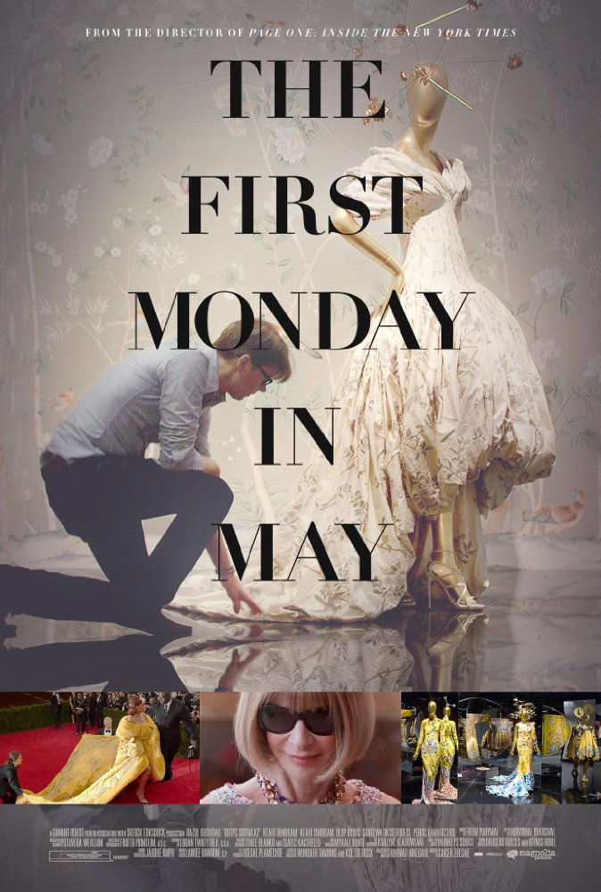
„Briljantan. Raskošan kao i njegova tema“ The Daily Beast
Prvi ponedjeljak u svibnju
/ The First Monday in May

„Dirljiva filmska posveta svijetu visoke mode“

The Cut

Redatelj: Andrew Rossi

Godina: 2016.

Žanr: dokumentarni

Država: SAD

Trajanje: 90'

Glumci: John Galliano, Jean-Paul Gaultier, Karl Lagerfeld, Anna

Wintour, Rihanna, Andrew Bolton, Baz Luhrmann, Cher

Službena stranica filma:

http://www.firstmondayinmay.com/

Trailer filma:

https://www.youtube.com/watch?v=3f8u9T_21AM

Sinopsis
„Prvi ponedjeljak u svibnju“ nudi jedinstven pogled iza scene na dva iznimna kulturološka događanja u New Yorku. Film prati stvaranje „China: Through The Looking Glass“, najposjećenije modne izložbe u povijesti The Costume Institute pri The Metropolitan Museum of Art, te prati Met Gala 2015. godine, dobrotvorno događanje krcato zvijezdama koji slave otvorenje izložbe. Cijenjeni filmaš Andrew Rossi pratio je osam mjeseci Annu Wintour, umjetničku direktoricu izdavačke kuće Condé Nast, glavnu urednicu magazina Vogue te dugogodišnju predsjednicu Met Gala, i Andrewa Boltona, ikonoklastičnog kustosa koji je osmislio cijeli šou, dok su pripremali večer za koju su se nadali da će zauvijek promijeniti svijet umjetnosti i mode.

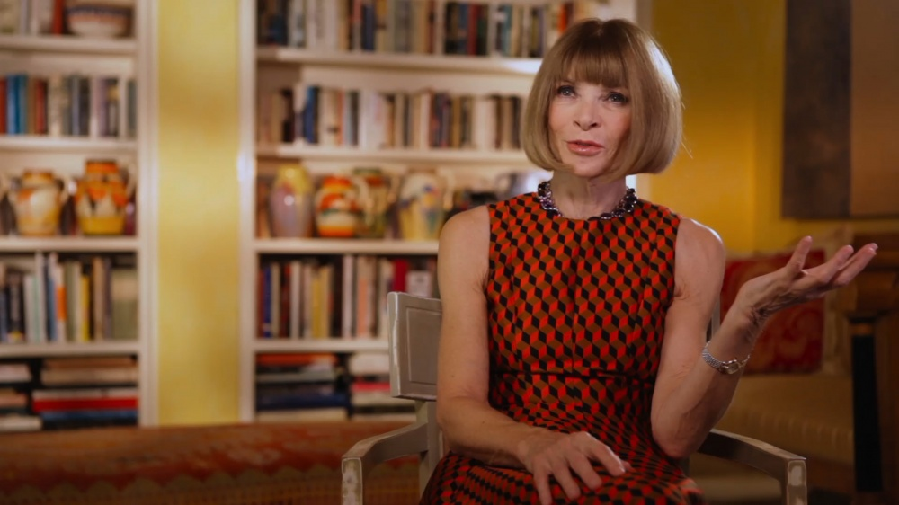
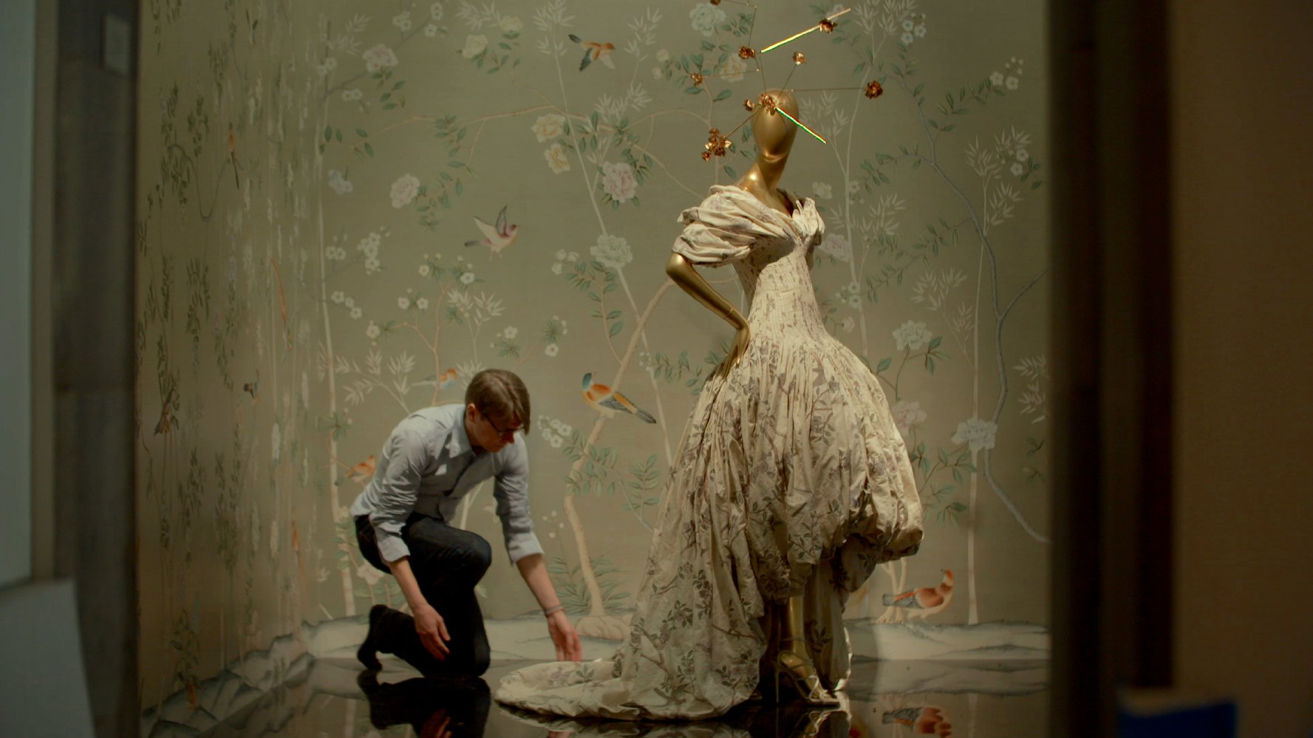

O redatelju
Andrew Rossi snimio je, režirao i producirao dokumentarac „Page One“ koji je pratio reportere New York Timesa te je premijerno prikazan 2011. godine na filmskom festivalu u Sundanceu. Film je bio nominiran za dvije nagrade Emmy. Rossi je režirao, producirao, te je bio jedan od snimatelja i montažera dokumentarca „Ivory Tower“ koji je istraživao kako studentski dug podriva ulogu fakulteta. Film je imao premijeru na filmskom festivalu u Sundanceu, prikazan je u kinima 2014. godine, a internetski portal Indiewire proglasio ga je jednim od najboljih dokumentaraca te godine. Godine 2015. Rossi je producirao „Thought Crimes“, HBO-dokumentarac koji je istraživao ključne implikacije prvog amandmana, dok predstavnici zakona sve više prate internetsku komunikaciju.
„Ulaznica za modno događanje godine“
The Screen

„Promišljen i duhovit. Fascinantan svijet mode. Kao i riječi Karla Lagerfelda pri pogledu na nezgrapnu haljinu na pisti – Ako je tako božanstveno lijepa, koga briga može li se u njoj hodati!“
Adam Fresco, Flicks.co.nz

„Očaravajuće i uzbudljivo, napeto kao u nekom trileru. Film nudi mnogo više 'hrane' za razmišljanje nego što očekujete.“
Andrew L. Urban, Urban Cinefile

„Možda zvuči površno, no nepobitno je – život je pista. Ovo je snažan pečat modi kao obliku umjetnosti.“
Sherilyn Connelly, SF Weekly

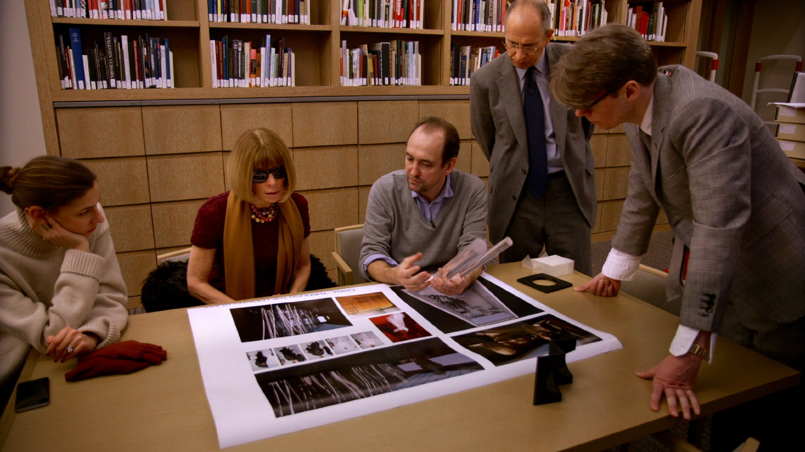
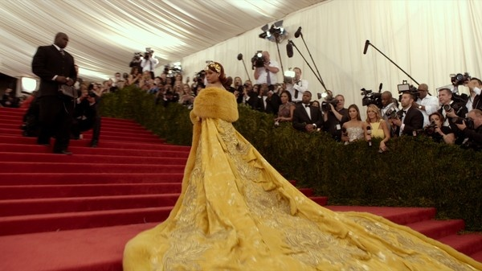

„Ross efektno ide iza kulisa pozornice jednog gala događanja, ovjekovječujući dijelove komplicirane logistike koja pazi na svaki detalj i stvara izložbu koja će se pamtiti. Emocionalno najbogatije trenutke filma nudi ono što je ostalo iza njih.“
Hollywood Reporter

„Suptilnim potezima, redatelj nenametljivo i uvjerljivo, potvrđuje legitimnost mode kao oblika umjetnosti.“
Variety

„Anna Wintour kao glavni protagonist, pun je pogodak.“
IndieWire

